中国证券金融股份有限公司应聘报名表
应聘岗位 |  |  | 信息科技类岗位 |  |  |  |  |  | 是否服从调剂 |  |  |  |  |  | 是
移动电话 |  |  | 15620830822 |  |  |  |  |  | E-MAIL |  |  |  |  |  | 15620830822@163.com
固定电话 |  |  | 15620830822 |  |  |  |  |  | 通讯地址及邮编 |  |  |  |  |  | 吉林省吉林市船营区长春路169号东北电力大学,132012
基本情况 |  |  |  |  |  |  |  |  |  |  |  |  |  |  |  |  |  |  | 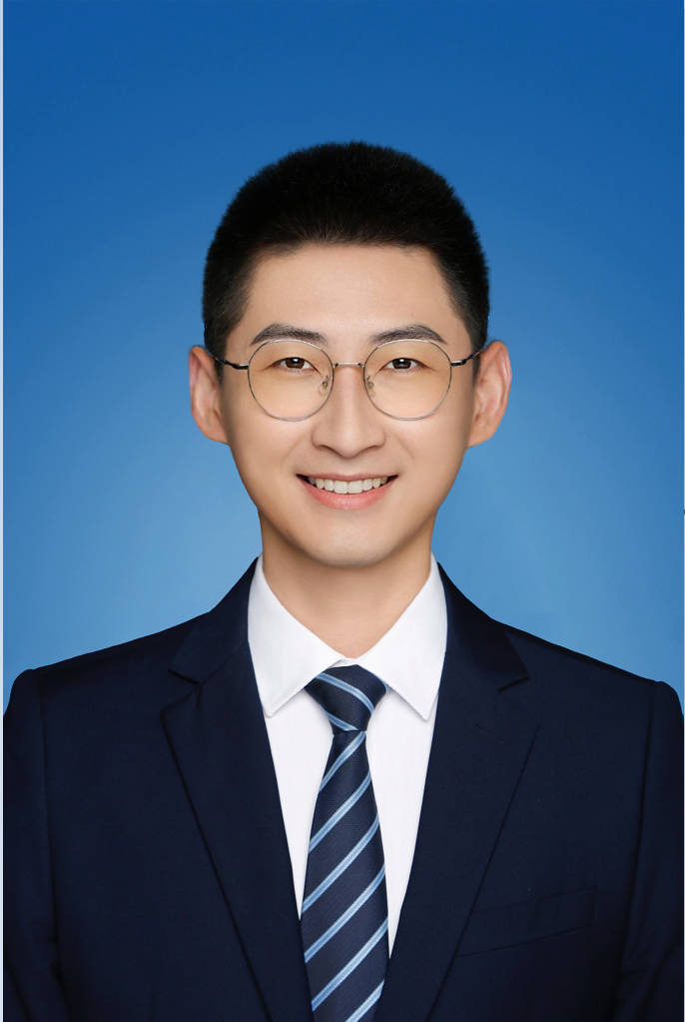
姓 名 |  | 魏旻瀚 |  |  | 性 别 | 男 | 年龄 |  |  | 30 |  |  | 婚否 |  | 未婚 | 民族 | 汉
出生地 |  | 安徽 |  |  | 政治面貌 | 团员 | 学历 |  |  | 硕士 |  |  | 特长 |  |  | 健身、音乐、篮球
就读学校 |  | 东北电力大学 |  |  |  |  | 专业 |  |  | 计算机技术
户口所在地 |  | 安徽 |  |  |  |  | 身份证件号码 |  |  |  |  |  | 340322199401070012
教育背景（自最高学历开始，依序填至高中，填写毕业院校全称）
起始时间 | 结束时间 |  |  | 毕业院校 |  |  |  |  |  |  |  | 所学专业 |  |  |  |  |  | 学历 |  |  | 学位
2022.09 | 2025.06 |  |  | 东北电力大学 计算机学院 计算机技术 工学硕士 |  |  |  |  |  |  |  | 计算机技术 |  |  |  |  |  | 研究生 |  |  | 硕士
2012.09 | 2016.6 |  |  | 天津科技大学 |  |  |  |  |  |  |  | 包装与印刷工程学院 |  |  |  |  |  | 本科 |  |  | 学士
2009-09 | 2012-06 |  |  | 蚌埠二中 |  |  |  |  |  |  |  |  |  |  |  |  |  | 高中
专业技能与资格
种类 |  |  |  | 证书名称 |  |  |  |  |  |  |  |  | 颁发单位 |  |  |  |  | 取得时间
奖项 |  |  |  | 科技创新先进个人 |  |  |  |  |  |  |  |  | 东北电力大学 |  |  |  |  | 2024-09-01
奖项 |  |  |  | H3C认证网络售前专家 |  |  |  |  |  |  |  |  | H3C |  |  |  |  | 2021-07-01
实习经历（如有工作经历，也请一并填写）
起始年月 | 截止年月 |  |  | 工作单位 |  |  |  | 所在部门 |  |  | 职务 |  |  | 岗位职责 |  |  |  |  |  | 汇报对象
2019-03 | 2022-07 |  |  | 宇信科技集团有限公司 |  |  |  | 研发部门 |  |  | 大数据开发工程师 |  |  | 1.银行个人客户分群画像  2.银行知识图谱风险预警工程项目  3.中信数仓迁移国产化项目
2016-08 | 2019-01 |  |  | 和鸿盈科技术有限公司 |  |  |  | 研发部门 |  |  | 数据分析工程师 |  |  | 1.联通用户上网行为分析2.存量套餐升级及维系项目

家庭主要成员情况（父母、配偶、子女）
姓名 | 关系 | 出生年月 | 政治面貌 | 工作单位及职务
魏玉杰 | 父子 | 60 | 群众 | 安徽农业广播电视大学（五河校区）-财务主管
自我评价
1.具有较强的学习能力，认真刻苦，勤奋务实;
2.工作责任心强，具有一定的团队合作你能力、快速执行能力强;
3.亲和力强、有耐心、沟通能力较强，能很好地处理突发状况，应变能力强;
4.为人严谨认真，诚实守信，公私分明，具有良好的思想品德和操守;
5.乐观开朗，善于与人沟通，工作主动积极，服务意识很强。

期望薪酬
期望年收入标准: 5 万元（税前）
诚信承诺
我在此声明，本表所提供的信息全面准确，无虚假、不实、夸大之处，且未隐瞒对我应聘不利的事实或情况。我愿承担因本人填报不实或遗漏导致的责任，并对此表中的有关信息自愿接受或配合核查。
向中国证券金融股份有限公司发送该电子报名表，即表明我已阅读过上述内容，并做上述承诺。
2025 年 04 月 26 日
备注：1、请附专业技能与资格证书扫描件；
2、本报名表请用“岗位名称+姓名”命名。

